INFORMAÇÃO DE IMPRENSA
23/06/2017

A nova gama MICHELIN Enduro
Estreia no campeonato do mundo no GP de Itália 2017
A nova gama de pneus MICHELIN Enduro entrou na competição pela porta grande. Durante o GP de Itália do campeonato do mundo Enduro, realizado no passado fim-de-semana, a gama equipou as motos oficiais do Rockstar Energy Husqvarna Factory Racing.
Esta nova gama, desenvolvida pela e para a competição, com os pilotos Mathias Bellino, Julien Gauthier e Emmanuel Albepart, foi também concebida para o grande público. Apresenta-se em duas versões: medium e hard.
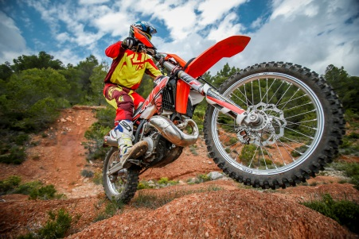
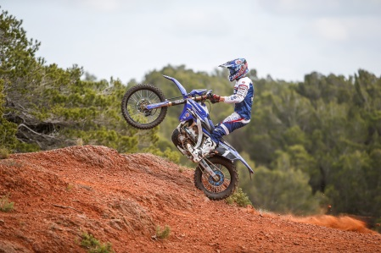
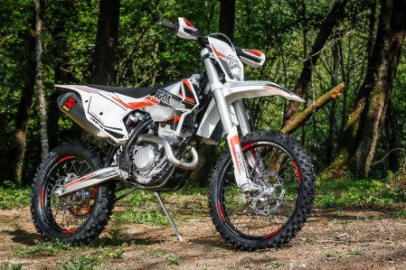

A sua geometria dos tacos, a sua escultura, a sua arquitetura, os seus compostos de borracha… Trata-se, sem lugar a dúvidas, de uma nova gama. “Estamos muito satisfeitos de anunciar o lançamento de uma nova gama enduro muito esperada tanto pelos profissionais como pelo grande público”, comentou Piero Taramasso, responsável de Duas Rodas na Michelin Motorsport. “Durante quatro anos os nossos técnicos trabalharam tanto sobre os compostos como sobre a estrutura destes pneus com as últimas tecnologias e inovações da Michelin. Isto permitiu atingir um extraordinário nível de aderência em molhado, conservando uma muito boa duração. Estes pneus vão permitir às nossas equipas, submersas em diversos campeonatos, dispor de umas excelentes performances, inclusivamente na competição do mais alto nível e, aos nossos clientes, desfrutar de um maior prazer de pilotagem graças a uma segurança adicional”.

A Michelin trabalhou igualmente para simplificar a gama com duas ofertas, uma para pneus dianteiros e outra para traseiros:

 |  | Areia |  | Lama | Erva | Terra |  |  | Pedras |  |  |  | Compacto
Antiga gama MICHELIN Enduro | Dianteiro |  | MICHELIN Enduro Competition IV
 |  |  |  | MICHELIN Enduro Competition VI
 |  |  |  |  |  |  | MICHELIN Enduro Competition MS
 | Traseiro |  |  | MICHELIN Enduro Competition VI
 |  |  |  | MICHELIN Enduro Competition III
Nova gama MICHELIN Enduro | Dianteiro |  | MICHELIN Enduro Medium |  |  |  |  |  |  |  | MICHELIN Enduro Hard
 | Traseiro |  | MICHELIN Enduro Medium

A nova gama MICHELIN Enduro comercializa-se nas seguintes dimensões:

DIANTEIRAS | MEDIUM | 90/90-21 M/C 54R ENDURO MEDIUM F TT
 |  | 90/100-21M/C 57R ENDURO MEDIUM F TT
 | HARD | 90/90-21 M/C 54R ENDURO HARD F TT
TRASEIRAS | MEDIUM | 120/90-18 65R ENDURO MEDIUM R TT
 |  | 140/80-18 70R ENDURO MEDIUM R TT

Segundo Pascal Rauchenecker, piloto da equipa Rockstar Energy Husqvarna Factory Racing, “o novo pneu Enduro medium traseiro da Michelin é um grande passo para a frente. Especialmente nas zonas escorregadias ou rochosas, o pneu proporciona muito mais aderência e tração. Oferece a estabilidade e a reação necessárias para ir onde quiseres”.
Antti Hellsten, piloto da mesma equipa, adicionou: “O novo pneu Enduro medium traseiro da Michelin conjuga conforto e flexibilidade. Estas duas performances contribuem também para absorver os choques. Estava impaciente por estrear-se no GP. Com este novo pneu sentia-me muito confiado”.

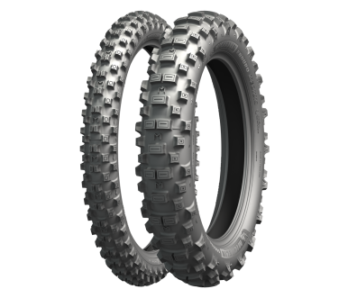

Os resultados do campeonato podem-se consultar em: http://www.endurogp.org/fr/results/all

A missão da Michelin, líder do setor dos pneus, é contribuir de maneira sustentável para a mobilidade das pessoas e dos bens. Por este motivo, o Grupo fabrica, comercializa e distribui pneus para todo o tipo de veículos. A Michelin propõe igualmente serviços digitais inovadores, como a gestão telemática de frotas de veículos e ferramentas de ajuda à mobilidade. De igual forma, edita guias turísticos, de hotéis e restaurantes, mapas e atlas de estradas. O Grupo, que tem a sua sede em Clermont-Ferrand (França), está presente em 170 países, emprega 111.700 pessoas em todo o mundo e dispõe de 68 centros de produção implantados em 17 países diferentes que, em conjunto, fabricaram 184 milhões de pneus em 2015. A Michelin possui um Centro de Tecnologia que se encarrega da investigação e desenvolvimento com implantação na Europa, América do Norte e Ásia (www.michelin.es).

DEPARTAMENTO DE COMUNICAÇÃO

Avda. de los Encuartes, 19

28760 Tres Cantos – Madrid – ESPANHA
Tel.: 0034 914 105 167 – Fax: 0034 914 105 293

